PROYEK AKHIR SEMESTER GASAL



NAMA : VINA SUKASIH
KELAS : X PPLG 1
NIS : 258741

JUDUL PROYEK : APLIKASI SMARTFINANCE TRACKER
(Aplikasi Manajemen Keuangan Sederhana)

PENGEMBANGAN PERANGKAT LUNAK DAN GIM
SMK NEGERI 1 KANDEMAN
TAHUN PELAJARAN 2025/2026

DESKRIPSI PROYEK

SmartFinance Tracker adalah sebuah aplikasi console berbasis C# yang berfungsi sebagai alat bantu pencatatan keuangan sederhana. Melalui aplikasi ini, pengguna dapat mencatat pemasukan serta pengeluaran, melihat daftar transaksi yang telah dimasukkan, dan menampilkan ringkasan saldo akhir secara otomatis. Semua transaksi disimpan secara lokal selama program berjalan tanpa memerlukan database atau koneksi internet.
Melalui aplikasi ini, pengguna dapat:
- Menambahkan transaksi pemasukan dan pengeluaran.
- Melihat riwayat transaksi yang telah dicatat.
- Melihat laporan keuangan berupa total pemasukan, total pengeluaran, dan saldo akhir.
- Menggunakan navigasi menu interaktif berbasis teks.
Proyek ini mengimplementasikan konsep dasar pemrograman seperti:
- Variabel dan Tipe Data Digunakan untuk menyimpan data transaksi seperti jenis, nominal, dan keterangan. Contoh: int, double, string.
- Operator Penggunaan operator membantu proses perhitungan dan logika secara efisien.
- Perulangan (looping) Program menggunakan for untuk menampilkan dan menghitung transaksi, serta do-while untuk menjalankan menu secara berulang hingga pengguna memilih keluar.
- Percabangan Penggunaan percabangan memungkinkan program merespon input yang bebeda secara dinamis.
- Array atau List Digunakan sebagai struktur data, data transaksi disimpan dalam array seperti jenisTransaksi[], nominalTransaksi[], dan keterangan[].
- Fungsi/Method Program menggunakan pemecahan fungsi seperti: Loading() untuk animasi loading, Tampilkan Transaksi() untuk menampilkan daftar transaksi, TampilkanRingkasan() untuk menghitung dan menampilkan total keuangan.
- Input dan Output Console Input diterima menggunakan Console.ReadLine() dan output ditampilkan dengan Console.WriteLine() untuk interaksi pengguna.

RINGKASAN TEORI C# YANG DIGUNAKAN

- Variabel dan Tipe Data
Digunakan untuk menyimpan data transaksi seperti jenis, nominal, dan keterangan. Contoh: int, double, string.

string[] jenisTransaksi = new string[100];
double[] nominalTransaksi = new double[100];
string[] keterangan = new string[100];
int jumlahTransaksi = 0;
int menu;

- string → menyimpan teks (jenis transaksi & keterangan).
- int → menyimpan bilangan bulat (jumlah transaksi, pilihan menu).
- double → menyimpan angka desimal (nominal uang).

- Operator
Penggunaan operator membantu proses perhitungan dan logika secara efisien.
Contoh:

totalPemasukan += transaksi[i];
jumlahTransaksi++;

Jenis operator yang digunakan:
- Aritmatika: +, -
- Perbandingan: ==
- Penugasan: =
- Logika: !
- Increment: ++

- Percabangan (Kondisi)
Penggunaan percabangan memungkinkan program merespon input yang bebeda secara dinamis.
Contoh:

if (jenis[i].ToLower() == "pemasukan")
totalPemasukan += transaksi[i];

switch(menu)
{
case 1:
// Tambah transaksi
break;
}

- Perulangan (Looping)
Program menggunakan for untuk menampilkan dan menghitung transaksi, serta do-whilr untuk menjalankan menu secara berulang hingga pengguna memilih keluar.
Contoh for:
for (int i = 0; i < jumlah; i++)
{
Console.WriteLine($"{i + 1}. [{jenis[i]}] Rp {nominal[i]} - {keterangan[i]}");
}

Contoh do-while:
do
{
// menu program
} while (menu != 4);

- Array atau List
Data transaksi disimpan dalam array seperti jenisTransaksi[], nominalTransaksi[], dan keterangan[].
Contoh:

string[] jenisTransaksi = new string[100];
double[] nominalTransaksi = new double[100];
string[] keterangan = new string[100];

- Fungsi atau Method
Program menggunakan pemecahan fungsi seperti: Loading() untuk animasi loading, TampilkanRingkasan() untuk menghitung dan menampilkan total keuangan.
Contoh:

static void Loading(string teks)
{
Console.Write(teks);
for (int i = 0; i < 3; i++)
{
Console.Write(".");
Thread.Sleep(300);
}
}

static void TampilkanRingkasan(double[] transaksi, string[] jenis, int jumlah)

- Input dan Output
Input dan Output Console input diterima menggunakan Console.ReadLine() dan output ditampilkan dengan Console.WriteLine() untuk interaksi pengguna.
Contoh Input:

Console.Write("Nominal (Rp): ");
nominalTransaksi[jumlahTransaksi] = double.Parse(Console.ReadLine());

Contoh Output:

Console.WriteLine("=== RINGKASAN KEUANGAN ===");

PERANCANGAN PROGRAM
Rancangan Tampilan Aplikasi SmartFinance Tracker

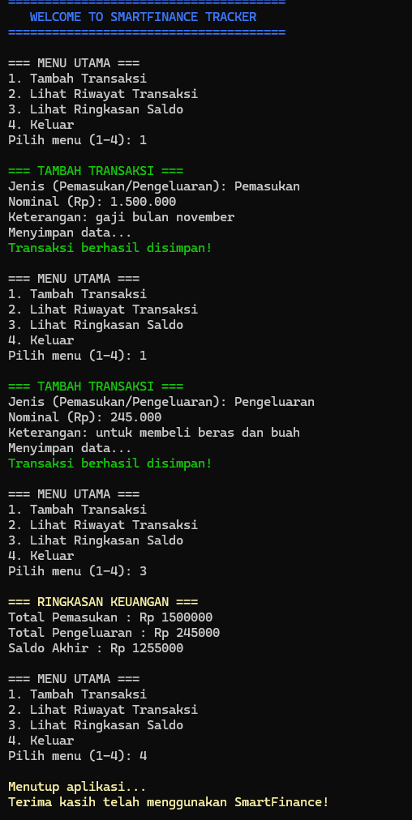

IMPLEMENTASI PROGRAM

Kode program utama
using System;

namespace Projek_Akhir_SmartFinance_vinasukasih_xpplg1
{
internal class Program
{
// Fungsi untuk menampilkan teks dengan efek loading
static void Loading(string teks)
{
Console.Write(teks);
for (int i = 0; i < 3; i++)
{
Console.Write(".");
Thread.Sleep(300);
}
Console.WriteLine();
}

// Fungsi untuk menampilkan ringkasan pemasukan, pengeluaran, dan saldo
static void TampilkanRingkasan(double[] transaksi, string[] jenis, int jumlah)
{
double totalPemasukan = 0, totalPengeluaran = 0;

// Menghitung total pemasukan & total total pengeluaran
for (int i = 0; i < jumlah; i++)
{
if (jenis[i].ToLower() == "pemasukan")
totalPemasukan += transaksi[i];

else if (jenis[i].ToLower() == "pengeluaran")
totalPengeluaran += transaksi[i];
}

double saldoAkhir = totalPemasukan - totalPengeluaran;

// Menampilkan hasil ringkasan
Console.ForegroundColor = ConsoleColor.Yellow;
Console.WriteLine("\n=== RINGKASAN KEUANGAN ===");
Console.ResetColor();
Console.WriteLine($"Total Pemasukan : Rp {totalPemasukan}");
Console.WriteLine($"Total Pengeluaran : Rp {totalPengeluaran}");
Console.WriteLine($"Saldo Akhir : Rp {saldoAkhir}");
}

// Fungsi untuk menampilkan semua transaksi
static void TampilkanTransaksi(string[] jenis, double[] nominal, string[] keterangan, int jumlah)
{
Console.ForegroundColor = ConsoleColor.Cyan;
Console.WriteLine("\n=== RIWAYAT TRANSAKSI ===");
Console.ResetColor();

if (jumlah == 0) // Jika belum ada transaksi
{
Console.WriteLine("Belum ada transaksi yang dicatat.");
return;
}

// Loop untuk menampilkan semua transaksi
for (int i = 0; i < jumlah; i++)
{
Console.WriteLine($"{i + 1}. [{jenis[i]}] Rp {nominal[i]} - {keterangan[i]}");
}
}

static void Main(string[] args)
{
// Array sebagai penyimpanan data transaksi
string[] jenisTransaksi = new string[100];
double[] nominalTransaksi = new double[100];
string[] keterangan = new string[100];
int jumlahTransaksi = 0;

int menu;

// Tampilan awal aplikasi
Console.ForegroundColor = ConsoleColor.Blue;
Console.WriteLine("======================================");
Console.WriteLine(" WELCOME TO SMARTFINANCE TRACKER ");
Console.WriteLine("======================================");
Console.ResetColor();

// Perulangan utama menu program
do
{
// Menampilkan menu
Console.WriteLine("\n=== MENU UTAMA ===");
Console.WriteLine("1. Tambah Transaksi");
Console.WriteLine("2. Lihat Riwayat Transaksi");
Console.WriteLine("3. Lihat Ringkasan Saldo");
Console.WriteLine("4. Keluar");
Console.Write("Pilih menu (1-4): ");

// Validasi input menu
if (!int.TryParse(Console.ReadLine(), out menu))
{
Console.WriteLine("Input tidak valid!");
continue;
}

switch (menu)
{
case 1:
// Input data transaksi
Console.ForegroundColor = ConsoleColor.Green;
Console.WriteLine("\n=== TAMBAH TRANSAKSI ===");
Console.ResetColor();

Console.Write("Jenis (Pemasukan/Pengeluaran): ");
jenisTransaksi[jumlahTransaksi] = Console.ReadLine();

Console.Write("Nominal (Rp): ");
nominalTransaksi[jumlahTransaksi] = double.Parse(Console.ReadLine());

Console.Write("Keterangan: ");
keterangan[jumlahTransaksi] = Console.ReadLine();

jumlahTransaksi++; // Menambah jumlah data yang tersimpan

Loading("Menyimpan data");
Console.ForegroundColor = ConsoleColor.Green;
Console.WriteLine("Transaksi berhasil disimpan!");
Console.ResetColor();
break;

case 2:
// Menampilkan riwayat transaksi
TampilkanTransaksi(jenisTransaksi, nominalTransaksi, keterangan, jumlahTransaksi);
break;

case 3:
// Menampilkan ringkasan saldo
TampilkanRingkasan(nominalTransaksi, jenisTransaksi, jumlahTransaksi);
break;

case 4:
// Keluar dari program
Console.ForegroundColor = ConsoleColor.Yellow;
Loading("\nMenutup aplikasi");
Console.WriteLine("Terima kasih telah menggunakan SmartFinance!");
Console.ResetColor();
break;

default:
Console.WriteLine("Pilihan tidak valid!");
break;
}

} while (menu != 4); // Program berjalan terus sampai memilih keluar
}
}
}

Penjelasan Kode Program

  - Deklarasi Namespace dan Class
using System;

namespace Projek_Akhir_SmartFinance_vinasukasih_xpplg1
{
internal class Program
}

- using System; → digunakan agar kita bisa memakai perintah dasar C# seperti Console.WriteLine() dan Console.ReadLine().
- namespace Projek_Akhir_SmartFinance → ruang lingkup (wadah) program agar tidak bentrok dengan program lain.
- class Program → kelas utama tempat kode program dijalankan.
  - Method Loading()

static void Loading(string teks)

fungsi ini menanmpilkan animasi loading dengan menambahkan titik tiga secara bertahap.

Fungsinya:
- Agar tampilan lebih menarik dan tidak terlalu kaku.
- Memberikan efek seolah-olah sedang diproses.

  - Method TampilkanRingkasan()

static void TampilkanRingkasan(double[] transaksi, string[] jenis, int jumlah)

- transaksi[] → Array yang menyiman nominal uang.
- jenis[] → Array menyimpan jenis transaksi (pemasukan/pengeluaran).
- jumlah → jumlah data transaksi yang tersimpan.

Fungsi:
- Menghitung total pemasukan
- Menghitung total pengeluaran
- Menampilkan saldo akhir

  - Method TampilkanTransaksi()

static void TampilkanRingkasan(double[] transaksi, string[] jenis, int jumlah)

Fungsinya: Menampilkan daftar transaksi yang tersimpan, dan Menampilkan nomor urut, jenis, nominal, dan keterangan.

Parameter:
- jenis[] → menyimpan tulisan “Pemasukan” / “Pengeluaran”
- nominal[] → menyimpan angka uang
- keterangan[] → catatan transaksi
- jumlah → berapa data yang sudah dimasukan

  - Method Main() – Inti Program
5.1 Deklarasi Variabel dan Array
string[] jenisTransaksi = new string[100];
double[] nominalTransaksi = new double[100];
string[] keterangan = new string[100];
int jumlahTransaksi = 0;
int menu;

Penjelasan:
  - jenisTransaksi[] menggunakan tipe string – Untuk menyimpan jenis transaksi (“pemasukan” / “pengeluaran”).
  - nominalTransaksi[] menggunakan tipe double – Untuk menyimpan nilai uang.
  - keterangan[] menggunakan string – Untuk mnyimpan deskripsi transaksi.
  - jumlahTransaksi[] menggunakan tipe int – Untuk penghitung data, menentukan index array
  - menu menggunakan tipe int – untuk menyimpan piliihan menu dari user.

5.2 Tampilan Awal
Console.WriteLine("WELCOME TO SMARTFINANCE TRACKER");
- Muncul hanya 1x di awal program
- Ditampilkan dalam warna untuk memperndah tampilan

5.3 Perulangan Menu Utama
do
{
...
} while (menu != 4);

- Untuk menjaga agar program terus berjalan sampai user memilih keluar

5.4 Validasi Input Menu
if (!int.TryParse(Console.ReadLine(), out menu))
{
Console.WriteLine("Input tidak valid!");
continue;
}

- Untuk mencegah error jika input bukan angka.
- Untuk membuat program lebih aman.

5.5 Switch Menu
switch(menu)

Penjelasan:

Case Fungsi

1. Tambah transaksi
2. Lihat riwayat transaksi
3. Tampilkan ringkasan saldo
4. Keluar program
default Menangani input salah

5.6 Penjelasan Tambahan Transaksi
Console.Write(“Jenis:”);
jenisTransaksi[jumlahTransaksi] = Console.ReadLine();

- Proses:
- Data disimpan ke array sesuai urutan
- Index ditentukan oleh jumlahTransaksi
- Setelah input selesai → index ditambah

Tampilan Output Hasil Program
LAMPIRAN

Kode Program Lengkap
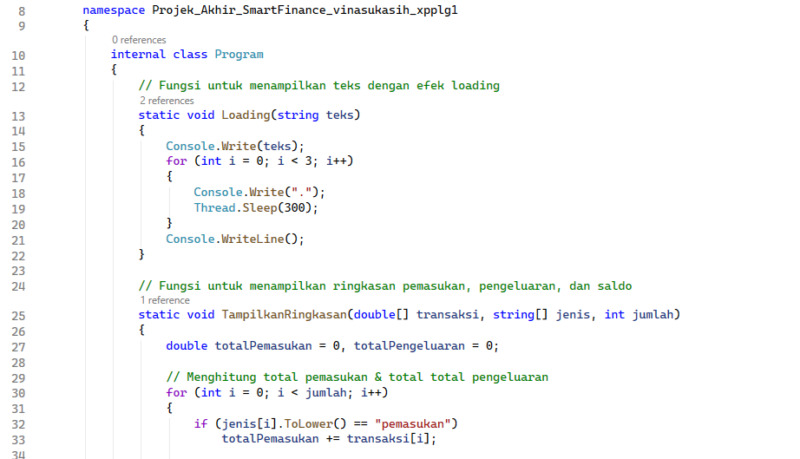

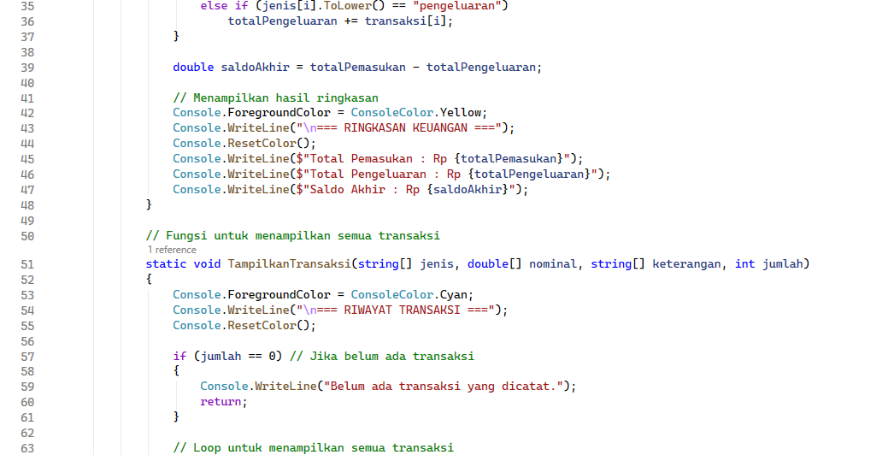
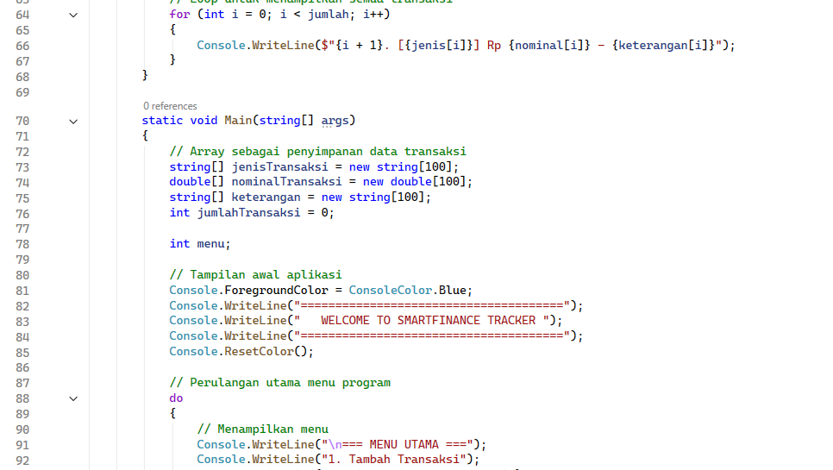

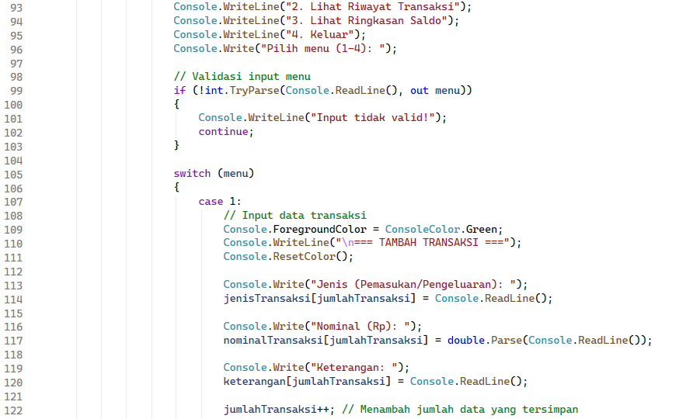

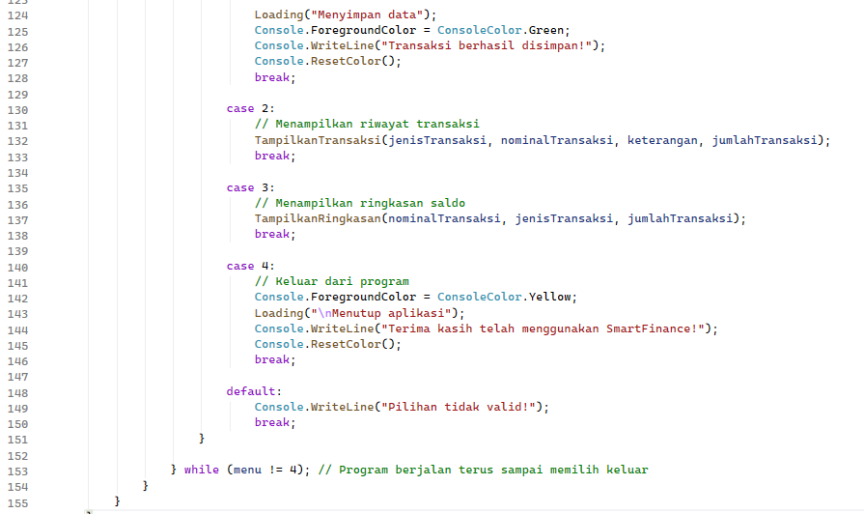

ScreenShot Tampilan Program

